Mục Lục

**Chương I:TỔNG QUAN** 2

1.1. Lý do chọn đề tài 2

1.2.Mục tiêu của đề tài 2

1.3.Yêu cầu của ứng dụng 2

1.4.Đối tượng và phạm vi 3

1.5.Phương pháp nghiên cứu 3

1.6.Kết quả dự kiến 4

**Chương II:KIẾN THỨC NỀN TẢNG** 4

2.1.Công cụ sử dụng 4

2.2.Cơ sở lý thuyết 4

2.2.2.Cơ sở lý thuyết ngôn ngữ lập trình. 4

**Chương III: PHÂN TÍCH VÀ THIẾT KẾ HỆ THỐNG** 15

3.1.Khảo sát và đặc tả yêu cầu 15

3.2.Xác định các tác nhân. 16

3.3.Xác định các USECASE 17

3.4 Biểu đồ tuần tự 24

3.5 Biểu đồ lớp 27

3.6.Thiết kế cơ sở dữ liệu 28

**CHƯƠNG IV: THIẾT KẾ VÀ XÂY DỰNG WEBSITE** 32

4.1 Giao diện hiển thị 32

4.1.1 Giao diện trang chủ hiển thị 32

4.1.2.Giao diện Đăng nhập,Đăng kí 33

4.1.3 Giao diện giỏ hàng 34

4.1.4 Giao diện thanh toán 35

4.1.5 Giao diện trang quản trị 36

4.1.6 Giao diện trang quản lí sản phẩm 37

4.1.7 Giao diện trang quản lí đơn hàng 38

**KẾT LUẬN** 39

# Chương I:TỔNG QUAN

# 1.1. Lý do chọn đề tài

* Ngày nay, với sự phát triển mạnh mẽ của khoa học công nghệ, Công nghệ Thông tin là một trong những ngành có vị thế dẫn đầu và có vai trò rất lớn trong sự phát triển chung đó. Các ứng dụng của công nghệ thông tin được áp dụng trong mọi lĩnh vực nghiên cứu khoa học cũng như trong mọi lĩnh vực của đời sống. Là một phần của Công nghệ Thông tin, Công nghệ web đang có được sự phát triển mạnh mẽ và phổ biến rất nhanh bởi những lợi ích mà nó mang lại cho cộng đồng là rất lớn.Các ứng dụng web ngày càng trở nên phổ biến.Trước nhu cầu đó,cùng với yêu cầu của môn học , em quyết định chọn đề tài Xây dựng Website *bán hàng điện tử E-Shop*, ***”,*** em muốn tìm hiểu và đưa ra một giải pháp tốt nhằm giải quyết công việc bán hàng trực tuyến cho công ty. Website mang lại cho công ty rất nhiều lợi ich như: khả năng quảng cáo, phổ biến tên tuổi công ty rất nhanh trên môi trường mạng toàn cầu, việc kinh doanh sẽ mở 24/24, giảm thiểu chi phí nhân viên cho tiếp thị, quảng cáo, dễ dàng nhận phải hồi từ phía khách hàng, cơ hôi mở rộng liên kết và hợp tác ở phạm vi quốc tế...v..v.
* Với đề tài và môn học này em xin cảm ơn sự giúp đỡ tận tình của Thầy Mai Văn Hà.Song,do còn nhiều hạn chế đề tài do em xây dựng còn nhiều thiếu sót.Rất mong được thầy cô và các bạn đóng góp ý kiến để chương trình ngày càng hoàn thiện và được đưa vào sử dụng.

# 1.2.Mục tiêu của đề tài

-Xây dựng một Website bán hàng trực tuyến cho các cửa hàng bán đồ điện tử.

-Không phải quản lí thủ công(sổ sách ,giấy tờ…)

-Việc quản lí hàng hóa ,cũng như doanh thu bán hàng 1 cách hiệu quả .Do vậy website này được xây dựng nên.

# 

# 1.3.Yêu cầu của ứng dụng

Ứng dụng web được chia làm 2 phần:

* Phần 1:User là phần tương tác với người dùng để tiến hành đặt mua sản phẩm.
* Phần 2:Admin là phần tương tác với người quản lí hay nhân viên trong cửa hàng để bán hàng , theo dõi danh thu bán hàng và thông tin hàng hóa tồn kho.

## - Giao diện và các thành phần bố trí hợp lý,rõ ràng bắt mắt tạo sự tiện lợi cho người quản lý và khách hàng.

## - Người quản lý có thể nhập xuất hàng hóa…

# 1.4.Đối tượng và phạm vi

Website được xây dựng để phục vụ 2 đối tượng chính là Admin(người quản trị) và khách hàng với các chức năng sau:

* Admin
* Đăng nhập Website
* Xem cập nhật xóa thông tin sản phẩm
* Quản lí đơn đặt hàng
* Xem trả lời ý kiến,góp ý và phẩn hồi của khách hàng hoặc xóa các thông tin đó từ khách hàng
* Xem,xóa các thông tin khác hàng nhưng không được quyền thay đổi thông tin đó
* Cập nhật tin tức
* Guest :Khách viếng thăm
* Xem thông tin sản phẩm như các tin tức khác
* Đăng kí thành viên
* User
* Đã có tài khoản
* Có quyền đăng nhập đăng xuất đổi mật khẩu
* Đặt mua sản phẩm
* Được hưởng các quyền ưu tiên như thông báo sản phẩm mới nhất,download file….

# 1.5.Phương pháp nghiên cứu

Áp dụng các kiến thức đã được học như:

* Áp dụng môn cơ sở dữ liệu với MySQL để lưu trữ và xử lí dữ liệu của ứng dụng.
* Áp dụng kiến thức Lập trình hướng đối tượng,kiến thức lập trình web :Servlet,JSP trong ngôn ngữ JAVA.
* Áp dựng công nghệ lập trình web như:Spring MVC,Hibernate.
* Áp dụng các kiến thức frontend như:html,css,javascript,jquery,boostraps để thiết kế giao diện tương tác với người dùng.
* Áp dụng mô hình MVC để lập trình web.

# 1.6.Kết quả dự kiến

Các chức năng chính:

* Đăng nhập
* Đăng ký
* Thêm ,sửa,xóa,tìm kiếm thôn tin sản phẩm
* Chức năng giỏ hàng
* Chức năng thanh toán đơn hàng

# Chương II:KIẾN THỨC NỀN TẢNG

# 2.1.Công cụ sử dụng

* IDE: Eclipse
* MySQL workbench 8.0 CE
* Tomcat 9.0

# 2.2.Cơ sở lý thuyết

**2.2.1.Cơ sở lý thuyết phân tích thiết kế hệ thống thông tin.**

Phân tích và thiết kế một hệ thống là vấn đề nhận thức một hệ thống. Để phân tích, thiết kế ta phải dùng các phương pháp mô tả.

Hệ thống thông tin phải hỗ trợ cho các nhà quản lý để họ có thể đưa ra những sách lược, chiến lược trong việc chỉ đạo.

- Thông tin phải mềm dẻo thích ứng được với những thay đổi và nhu cầu về thông tin bằng cách điều chỉnh những khả năng xử lý của hệ thống.

- Nhu cầu thông tin ở các mức quản lý khác nhau:

# 2.2.2.Cơ sở lý thuyết ngôn ngữ lập trình.

2.2.2.1.Tổng quan về JAVA

**Java là gì ?**

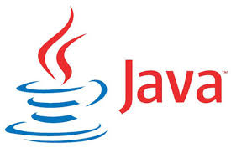  
**Java** là một ngôn ngữ lập trình bậc cao, mạnh mẽ, bảo mật cao và được xây dựng trên tư tưởng lập java coffeetrình hướng đối tượng (object-oriented programming – OOPs) rất phổ biến hiện nay.

Java còn được gọi là một nền tảng (platform) bởi vì nó có thể chạy trên mọi nền cấu hình phần cứng và mọi hệ điều hành như linux, Window, OSX,…

# 4 tính chất của lập trình hướng đối tượng trong Java

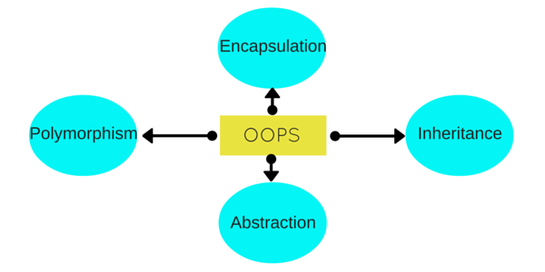

* **Tính đóng gói (encapsulation) và che giấu thông tin (information hiding)**
* Tức là trạng thái của đối tượng được bảo vệ không cho các truy cập từ code bên ngoài như thay đổi trong thái hay nhìn trực tiếp. Việc cho phép môi trường bên ngoài tác động lên các dữ liệu nội tại của một đối tượng theo cách nào là hoàn toàn tùy thuộc vào người viết mã. Đây là tính chất đảm bảo sự toàn vẹn, bảo mật của đối tượng Trong Java, tính đóng gói được thể hiện thông qua phạm vi truy cập (access modifier). Ngoài ra, các lớp liên quan đến nhau có thể được gom chung lại thành package.
* **Tính kế thừa (Inheritance)**
* Tính kế thừa là khả năng cho phép ta xây dựng một lớp mới dựa trên các định nghĩa của một lớp đã có. Lớp đã có gọi là lớp Cha, lớp mới phát sinh gọi là lớp Con và đương nhiên kế thừa tất cả các thành phần của lớp Cha, có thể chia sẻ hay mở rộng các đặc tính sẵn có mà không phải tiến hành định nghĩa lại.
* **Tính đa hình (polymorphism)**
* Khi một tác vụ được thực hiện theo nhiều cách khác nhau được gọi là tính đa hình.
* Đối với tính chất này, nó được thể hiện rõ nhất qua việc gọi phương thức của đối tượng. Các phương thức hoàn toàn có thể giống nhau, nhưng việc xử lý luồng có thể khác nhau. Nói cách khác: Tính đa hình cung cấp khả năng cho phép người lập trình gọi trước một phương thức của đối tượng, tuy chưa xác định đối tượng có phương thức muốn gọi hay không. Đến khi thực hiện (run-time), chương trình mới xác định được đối tượng và gọi phương thức tương ứng của đối tượng đó. Kết nối trễ giúp chương trình được uyển chuyển hơn, chỉ yêu cầu đối tượng cung cấp đúng phương thức cần thiết là đủ.
* Trong Java, chúng ta sử dụng nạp chồng phương thức (method overloading) và ghi đè phương thức (method overriding) để có tính đa hình.
* **Nạp chồng (Overloading)**: Đây là khả năng cho phép một lớp có nhiều thuộc tính, phương thức cùng tên nhưng với các tham số khác nhau về loại cũng như về số lượng. Khi được gọi, dựa vào tham số truyền vào, phương thức tương ứng sẽ được thực hiện.
* **Ghi đè (Overriding)**: là hai phương thức cùng tên, cùng tham số, cùng kiểu trả về nhưng thằng con viết lại và dùng theo cách của nó, và xuất hiện ở lớp cha và tiếp tục xuất hiện ở lớp con. Khi dùng override, lúc thực thi, nếu lớp Con không có phương thức riêng, phương thức của lớp Cha sẽ được gọi, ngược lại nếu có, phương thức của lớp Con được gọi.
* **Tính trừu tượng (abstraction)**
* Tính trừu tượng là một tiến trình ẩn các chi tiết trình triển khai và chỉ hiển thị tính năng tới người dùng. Tính trừu tượng cho phép bạn loại bỏ tính chất phức tạp của đối tượng bằng cách chỉ đưa ra các thuộc tính và phương thức cần thiết của đối tượng trong lập trình.
* Tính trừu tượng giúp bạn tập trung vào những cốt lõi cần thiết của đối tượng thay vì quan tâm đến cách nó thực hiện.
* Trong Java, chúng là sử dụng abstract class và abstract interface để có tính trừu tượng

**Java được sử dụng ở những đâu ?**

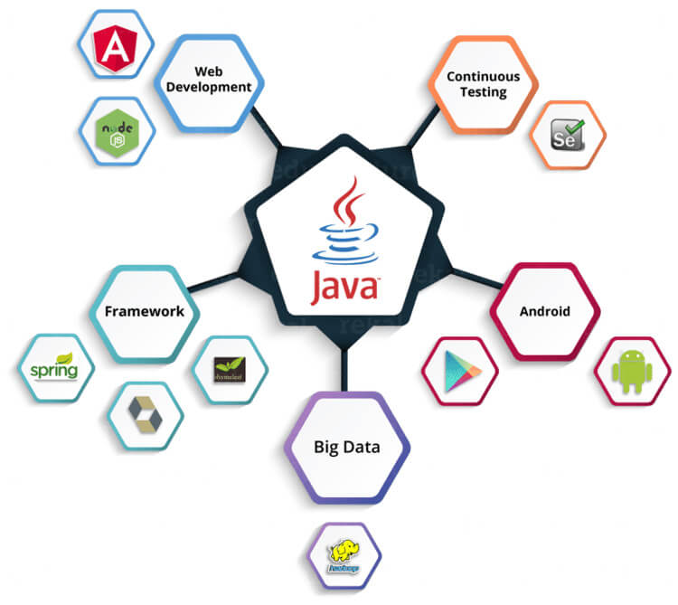  
Theo ghi nhận của Sun, hiện tại có trên 3 tỷ thiết bị đang chạy java. Có rất nhiều thiết bị đang sử dụng java, trong đó có thể chia ra những loại chung là :

1. Ứng dụng cho máy tình để bàn, laptop như các trình chơi nhạc, quét virus,…
2. Các ứng dụng nền web (Web site) như trang java.sun.com, …
3. Các ứng dụng cho doanh nghiệp chạy trên các máy chủ như ứng dụng cho các ngân hàng, các hãng hàng không,…
4. Ứng dụng mobile như các ứng dụng chạy trên máy Nokia cũ, hoặc các ứng dụng android cũng được code bằng java đã được tùy biến lại.
5. Java cho các hệ thống nhúng
6. Java cho thiết bị smart card
7. Java cho điều khiển Robot
8. Java cho game,…

***Các loại ứng dụng Java bạn có thể xây dựng***Có 4 loại ứng dụng chính bạn có thể tạo ra khi sử dụng [ngôn ngữ lập trình](http://itplus-academy.edu.vn/Ngon-ngu-lap-trinh-Swift-tro-thanh-ma-nguon-mo.html) Java đó là :

- Ứng dụng Standalone (Standalone application)

* Nó được biết như các ứng dụng cho máy tính cá nhân, hay máy tính để bàn. Hiện tại bạn có thể dùng các công nghệ AWT, Swing hay JavaFX để tạo ra các ứng dụng này.

- Ứng dụng web (Web application)

* Hiện tại có rất nhiêu framework hỗ trợ bạn làm một trong web bằng công nghệ Java như Spring framework, Strut framework, jsf, jsp và servlet, …

- Ứng dụng dành cho các doanh nghiệp (Enterprise application)

* Đây thường là các [ứng dụng](http://itplus-academy.edu.vn/Lap-trinh-la-gi-Lam-the-nao-de-tro-thanh-Lap-trinh-vien.html) lớn chạy trên nhiều máy chủ khác nhau trên đòi hỏi hiệu năng cao, tính ổn định và độ bảo mật cao. Trong java, EJB là công nghệ được sử dụng để tạo ra các ứng dụng loại này.

- Ứng dụng cho thiết bị di động (Mobile application)

**Lịch sử ngôn ngữ lập trình Java**

Lịch sử của Java bắt nguồn từ một nhóm có tên là Green Team của tập đoàn Netscape. Các thành viên của Green Team đã khởi đầu nhiệm vụ phát triển một [ngôn ngữ](http://itplus-academy.edu.vn/Kinh-nghiem-khi-theo-hoc-PHP-tai-ITPlus.html) cho các thiết bị số như tivi hay các đầu thu phát sóng,… Vì thế công nghệ Java lúc bấy giờ chỉ được sử dụng cho việc lập trình các ứng dụng chạy trên internet, hay các thiết bị di động, games và thương mại điện tử.

**Một số điểm chính trong quá trình phát triển của ngôn ngữ Java**

* James Gosling, Mike Sheridan, và Patrick Naughton là những người đầu tiên tham gia dự án phát triển ngôn ngữ java vào tháng 6 năm 1991, lúc đó đội của họ có tên là Green team và đang làm việc cho tập đoàn Netscape.
* Mục tiêu ban đầu của dự án là tạo ra một ngôn ngữ chạy trên các thiết bị điện tử như tivi hay các đầu thu phát (set-top boxes).
* Tên đầu tiên họ đặt cho ngôn ngữ này là “Greentalk” do James Gosling đưa ra và file xuất ra khi bạn build có phần mở rộng .gt (Ngày nay thường là file .jar, .war).
* Sau đó nó được đổi tên là Oak và được phát triển như một phần của dự án Green (Green project).

**Tại sao nó lại tên là Oak ?**

Bởi vì Oak là tên một loại cây rất phổ biến ở các nước như Mỹ, Đức, Romania, … và đước xem như biểu tượng của các nước đó cũng như là biểu hiện cho sức mạnh.

Cho mãi tới năm 1995, Oak đã được đổi tên thành Java bởi vì cái tên Oak đã được đăng ký trước đó bởi một công ty tên Oak Technologies.

Tại sao lại là cái tên Java ? Các thành viên của nhóm đã họp và đưa ra rất nhiều ý tưởng như “Silk”, “dynamic”,… nhưng cuối cùng họ lại chọn là Java sau khi biểu quyết.

Như các bạn biết Java là tên một hòn đảo của Indonesia nơi đầu tiên sản xuất ra café vì vậy Java hay còn gọi là Java coffee. Đó là lý do tại sao biêu tượng của java là cốc coffee bốc khói nghi ngút thơm lừng.

Ban đầu java được phát triển bởi James Gosling tại công ty Sun Microsystem, sau này là được công ty Oracle mua lại.

JDK 1.0 được phát hành trong ngày 23 -1 – 1996.

**Các mốc phát hành các phiên bản Java :**

* JDK alpha and Beta (1995)
* JDK 1.0 (23 – 1 – 1996)
* JDK 1.1 (19 – 2 – 1997)
* J2SE 1.2 (8 – 12 – 1998)
* J2SE 1.3 (8 – 5 – 2000)
* J2SE 1.4 (6 – 2 – 2002)
* J2SE 5.0 (30 – 9 – 2004)
* Java SE 6 (11 – 12 – 2006)
* Java SE 7 (28 – 7 – 2011)
* Java SE 8 (18 – 3- 2014)

2.2.2.2.Tổng Quan về JSP và SERVLET

* **Servlet** là gì?
* Chương trình chạy trên một Web hoặc ứng dụng máy chủ (Application Server) và hành động như một lớp trung gian giữa một yêu cầu đến từ một trình duyệt Web hoặc **HTTP**khách (Client) khác và cơ sở dữ liệu hoặc các ứng dụng trên máy chủ **HTTP** (HTTP Server).
* Sử dụng **Servlet**, bạn có thể thu thập đầu vào từ người dùng thông qua các hình thức trang web, từ một cơ sở dữ liệu hoặc một nguồn khác, và tạo ra các trang web động
* Jsp là gì?
* .**JSP** là từ viết tắt của **Java Server Pages**. Đây là một công nghệ phía máy chủ giúp các lập trình viên tạo ra các trang web bằng Java.
* Trong JSP, chúng ta định nghĩa thẻ bằng "<% %>".

## Phân biệt giữa Servlet và JSP

|  |  |
| --- | --- |
| **SERVLET** | **JSP** |
| * Một servlet là một chương trình phía máy chủ và được viết hoàn toàn trên Java. * Servlet chạy nhanh hơn JSP * Thực hiện bên trong một máy chủ Web, chẳng hạn như Tomcat * Nhận yêu cầu HTTP từ người dùng và cung cấp phản hồi HTTP * Servlet có các phương pháp vòng đời init (), service () và destroy () * Viết bằng Java, với một vài API bổ sung cụ thể cho loại xử lý này. Vì nó được viết bằng Java nên nó tuân theo tất cả các kỹ thuật lập trình hướng đối tượng * Trong[mô hình MVC](https://itphutran.com/lap-trinh-java/jsp-servlet/mo-hinh-mvc-trong-java-web-jspservlet-la-gi)servlet hoạt động như một controller | * JSP là một giao diện nằm trên đầu Servlets * JSP chạy chậm hơn vì nó có giai đoạn chuyển tiếp để chuyển đổi từ trang JSP sang file Servlet. Một khi nó được chuyển đổi sang một Servlet thì nó sẽ bắt đầu quá trình biên dịch * Một chương trình JSP được biên dịch thành một Java servlet. Một khi nó được biên soạn thành một servlet, đó là chu kỳ sống sẽ giống như của servlet. Tuy nhiên, JSP có API của chính nó cho vòng đời. * Dễ dàng viết hơn servlet vì nó tương tự như HTML. * JSP có các phương pháp vòng đời của jspInit (), _jspService () và jspDestroy () * Các JSP có thể sử dụng JavaBean bên trong các trang web * Trong [mô hình MVC](https://itphutran.com/lap-trinh-java/jsp-servlet/mo-hinh-mvc-trong-java-web-jspservlet-la-gi), JSP hoạt động như một view. |

2.2.2.3.Spring MVC FrameWork

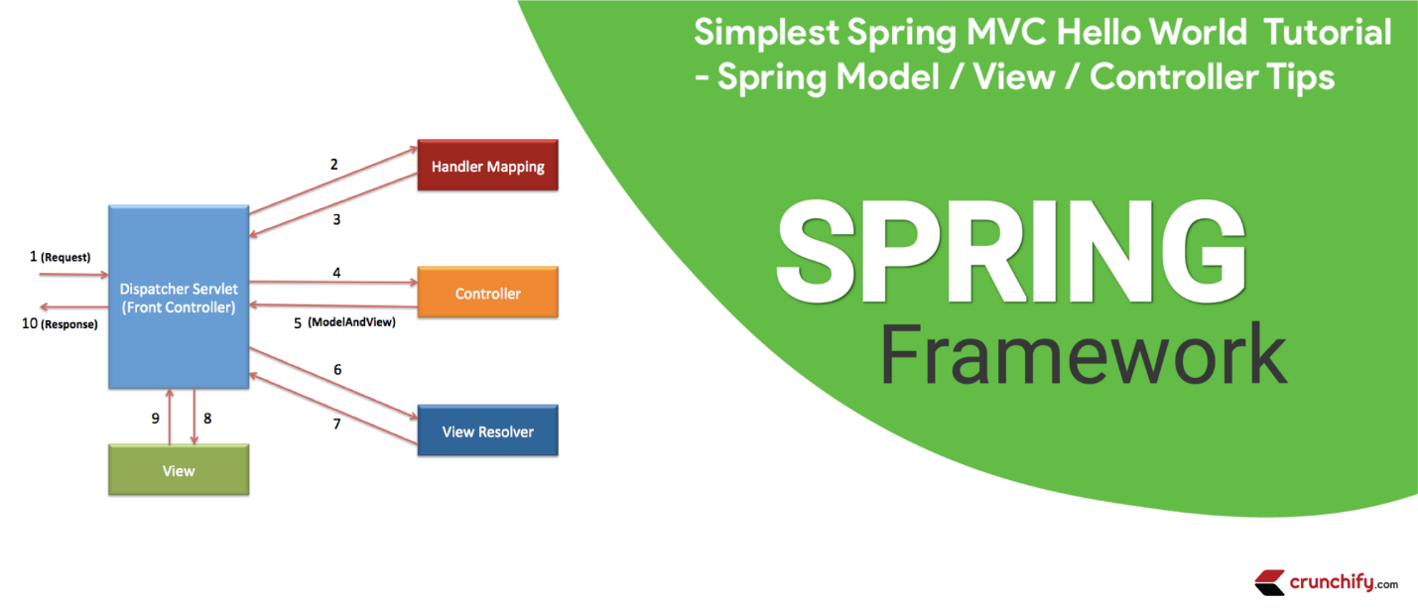Spring MVC cung cấp kiến trúc model-view-controller và các thành phần để có thể được sử dụng phát triển các ứng dụng web. Mô hình MVC phân tách các khía cạnh khác nhau của ứng dụng (logic đầu vào, logic business, và giao diện người dùng logic), và cung cấp một kết nối giữa các yếu tố này.

Model đóng gói dữ liệu ứng dụng và nói chung họ sẽ bao gồm các POJO.

Tầng View chịu trách nhiệm hiển thị các dữ liệu Model và nói chung nó tạo ra HTML mà trình duyệt hiển thị ra.

Controller chịu trách nhiệm xử lý yêu cầu người sử dụng và xây dựng Model phù hợp và chuyển nó qua tầng View để hiển thị.

### The DispatcherServlet

MVC framework được thiết kế xoay quanh DispatcherServlet - cho phép xử lý tất cả các HTTP request và resoinse. Sơ đồ dưới đây giải thích flow xử lý request của Spring Web MVC DispatcherServlet.

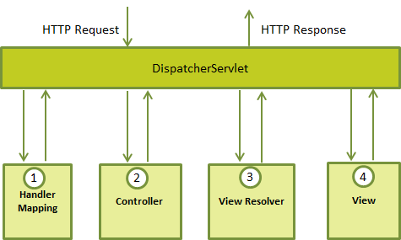

Đây là chuỗi các sự kiện tương ứng với một yêu cầu HTTP đến DispatcherServlet:

1. Sau khi nhận được một yêu cầu HTTP, DispatcherServlet chỉ định cho HandlerMapping gọi Controller thích hợp.
2. Controller sẽ nhận yêu cầu và gọi các Service tương ứng thích hợp dựa trên GET được sử dụng hoặc phương thức POST. Các phương thức service này sẽ thiết lập một nhóm các dữ liệu Model được định nghĩa theo logic business và trả về tên View cho DispatcherServlet.
3. Các DispatcherServlet sẽ được các ViewResolver hỗ trợ để chọn được View đã định nghĩa tương ứng với Request.
4. Khi View được hoàn thiện, Các DispatcherServlet sẽ chuyển dữ liệu Model tới View và render trên trình duyệt.

Tất cả các thành phần nêu trên, ví dụ như. HandlerMapping, Controller và ViewResolver là bộ phận của WebApplicationContext - một mở rộng của ApplicationContext với một số tính năng bổ sung cần thiết cho các ứng dụng web.

**2.2.2.4 Hibernate**

## **Hibernate Framework là gì?**

Hibernate framework là một giải pháp ORM (Object Relational Mapping) mã nguồn mở, gọn nhẹ. Hibernate giúp đơn giản hoá sự phát triển của ứng dụng java để tương tác với cơ sở dữ liệu.

# Kiến trúc hibernate framework

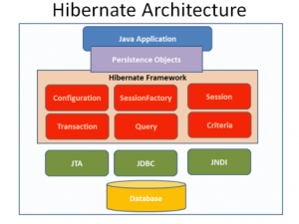

* Ưu và nhược điểm khi dùng hibernate

## Ưu điểm

* Dễ sử dụng: dễ dàng quản lí các kết nối database và dễ fix bug, cung cấp sẵn nhiều API truy vấn
* Tính độc lập: không cần quan tâm tới cơ sở dữ liệu sử dụng khi viết câu lệnh SQL.
* Tính hướng đối tượng: tập trung xử lý theo hướng đối tượng, phù hợp sử dụng trong các case CRUD(Create, Read, Update, Delete)
* Tính tin cậy: Hibernate đã được kiểm thử và khá an toàn trong các truy vấn

## Nhược điểm

* Không hỗ trợ các câu truy vấn phức tạp
* Một số trường hợp vẫn phải dùng native SQL do Hibernate không thể cover hết tất cả các cú pháp của các hệ quản trị cơ sử dữ liệu.
* Bị hạn chế sự can thiệp vào câu lệnh SQl do nó được tự động sinh ra.

# Chương III: PHÂN TÍCH VÀ THIẾT KẾ HỆ THỐNG

# 3.1.Khảo sát và đặc tả yêu cầu

# 3.1.1. Phần quản lí trong Admin

* Admin quản lý toàn bộ hoạt động của cửa hàng.
* Quản lý giao dịch thanh toán, mua hàng, xử lý các đơn đặt hàng.
* Quản lý hóa đơn: khi mua hàng khách hàng sẽ có hóa đơn mua gồm số tên khách hàng, địa chỉ người nhận, ngày đặt hàng,…
* Khi cửa hàng có nhu cầu nhập hàng thì chủ cửa hàng là người trực tiếp liên hệ với nhà cung cấp nhập thêm hàng vào cửa hàng.
* Khi nhà cung cấp mang đến, chủ cửa hàng có nhiệm vụ kê số lượng hàng nhập vào, kiểm tra chất lượng hàng nhập xem có đúng tiêu chuẩn và đúng với yêu cầu của cửa hàng cần hay không.
* Thống kê tổng số đơn đặt hàng, tổng số liên hệ, trong ngày và trong tháng , thuận tiện cho người quản trị tiến hành xử lý các đơn hàng, các liên hệ của người dùng.
* Thống kê các mặt hàng tồn.
* Tư vấn trả lời các liên hệ của khách hàng.

# 3.1.2.Giao diện người dùng.

* Website không nên quá phức tạp.
* Dung lượng file không quá lớn.
* Thanh menu thật đơn giản.
* Phải có thông tin liên hệ.
* Font chữ đơn giản, dễ nhìn, màu sắc hài hòa.
* An toàn và bảo mật dữ liệu.
* Kiểm tra website có tương thích với các trình duyệt phổ biến hay không.
* Hiển thị được các sản phẩm mới nhập về, các sản phẩm khuyến mãi, các sản phẩm cùng loại,…
* Cho phép khách hàng xem thông tin chi tiết, tìm kiếm các sản phẩm, tin tức mà khách hàng quan tâm.
* Cho phép khách hàng đặt mua sản phẩm mà không cần đăng ký là thành viên.
* Cho phép khách hàng đăng ký tài khoản để nhận các tin khuyến mãi, mua hàng được thuận tiện.
* Cho phép liên hệ với người quản trị.

# 3.1.3 Các yêu cầu phi chức năng

**Các yêu cầu phi chức năng của ứng dụng**

|  |  |  |
| --- | --- | --- |
| **Mục** | **Tên yêu cầu** | **Mô tả yêu cầu** |
| 1 | Giao diện | Giao diện hệ thống phải dễ sử dụng, trực quan, thân thiện với người dùng. |
| 2 | Tốc độ xử lý | Hệ thống phải xử lý nhanh chóng và chính xác. |
| 3 | Bảo mật | Tính bảo mật và độ an toàn cao. |
| 4 | Tương thích | Tương thích với đa phần các trình duyệt web hiện tại. |

# 3.2.Xác định các tác nhân.

* Khách hàng:gồm User và Guest(Khách viếng Thăm)
* Admin

# 3.3.Xác định các USECASE

* Biểu đồ USECASE Tổng quát:

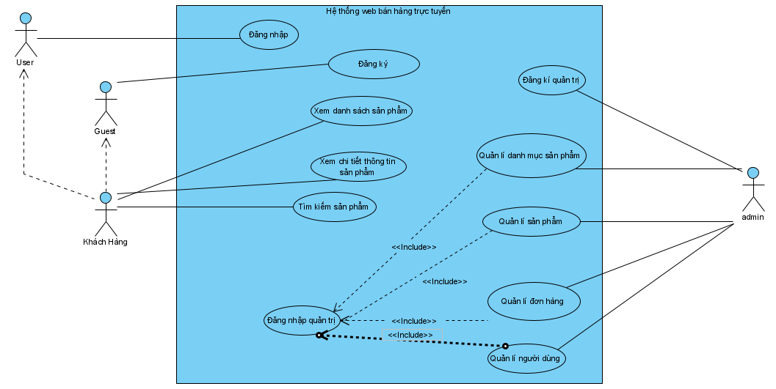

***Biểu đồ Use case tổng quát***

* Use case đăng nhập

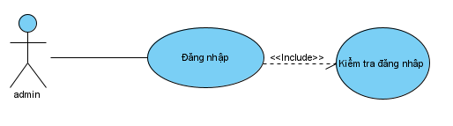

***Biểu đồ Use case đăng nhập***

Tác nhân: Admin,

Mô tả: Use case cho admin đăng nhập vào hệ thống.

Điều kiện trước: admin đăng nhập vào hệ thống.

Dòng sự kiện chính:

Chọn chức năng đăng nhập.

Giao diện đăng nhập hiển thị.

* Nhập mã admin, mật khẩu vào giao diện đăng nhập.
* Hệ thống kiểm tra mã admin và mật khẩu nhập của admin. Nếu nhập sai mã admin hoặc mật khẩu thì chuyển sang dòng sự kiện rẽ nhánh A1. Nếu nhập đúng thì hệ thống sẽ chuyển tới trang quản trị.

Use case kết thúc.

Dòng sự kiện rẽ nhánh:

* Dòng rẽ nhánh A1: admin đăng nhập không thành công.
* Hệ thống thông báo quá trình đăng nhập không thành công do sai mã admin hoặc mật khẩu.
* Chọn nhập lại hệ thống yêu cầu nhập lại mã admin, mật khẩu.
* Use case kết thúc.

Kết quả: admin đăng nhập thành công và có thể sử dụng các chức năng quản lý tương ứng trong trang quản trị.

* **Use case quản lý danh mục sản phẩm**

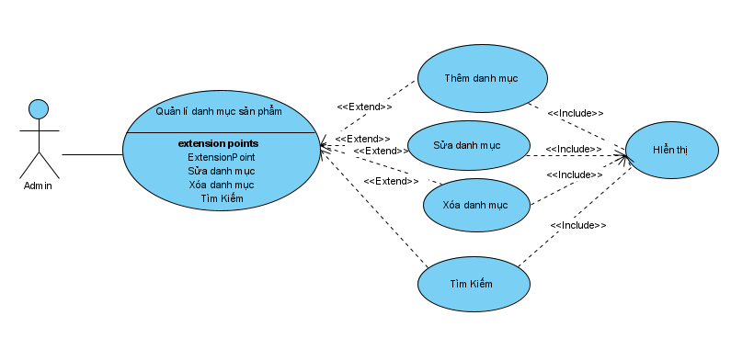

***Biểu đồ Use case quản lý danh mục sản phẩm***

Tác nhân: Admin

Mô tả: use case cho phép xem, thêm, sửa, xóa, tìm kiếm danh mục sản phẩm trong hệ thống.

Điều kiện trước: admin đã đăng nhập vào hệ thống.

Dòng sự kiện chính:

Người sử dụng chọn kiểu tác động: thêm, sửa, xóa, tìm kiếm thông tin danh mục sản phẩm.

* Thêm danh mục sản phẩm: chọn thêm danh mục sản phẩm, hệ thống hiển thị giao diện nhập thông tin danh mục sản phẩm và danh sách danh mục sản phẩm, người sử dụng nhập thông tin danh mục sản phẩm, nếu thành công hệ thống đưa ra thông báo, nếu sai thực hiện dòng rẽ nhánh A1, lưu thông tin vào danh sách danh mục sản phẩm.
* Sửa thông tin danh mục sản phẩm: hệ thống hiển thị danh sách danh mục sản phẩm, chọn danh mục sản phẩm cần sửa, nhập các thông tin cần thay đổi, nếu việc thay đổi thông tin thành công hệ thống sẽ đưa ra thông báo, nếu sai thì thực hiện dòng rẽ nhánh A1, lưu thông tin danh sách danh mục sản phẩm.
* Xóa thông tin danh mục sản phẩm: hệ thống hiển thị danh sách danh mục sản phẩm, chọn danh mục sản phẩm cần xóa, nếu việc thay đổi thông tin thành công hệ thống sẽ đưa ra thông báo, nếu sai thì thực hiện dòng rẽ nhánh A1, lưu thông tin danh sách danh mục sản phẩm.

Kết quả: các thông tin về danh mục sản phẩm được cập nhật trong cơ sở dữ liệu.

* **Use case quản lý sản phẩm**

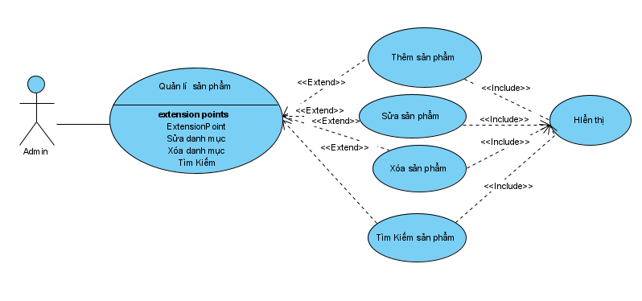

***Biểu đồ Use case quản lý sản phẩm***

Tác nhân: Admin

Mô tả: use case cho phép xem, thêm, sửa, xóa, tìm kiếm thông tin sản phẩm trong hệ thống.

Điều kiện trước: admin đã đăng nhập vào hệ thống.

Dòng sự kiện chính:

Người sử dụng chọn kiểu tác động: thêm, sửa, xóa, tìm kiếm thông tin sản phẩm.

* Thêm thông tin sản phẩm: chọn thêm sản phẩm, hệ thống hiển thị giao diện nhập thông tin sản phẩm và danh sách sản phẩm, người sử dụng nhập thông tin sản phẩm, nếu thành công hệ thống đưa ra thông báo, nếu sai thực hiện dòng rẽ nhánh A1, lưu thông tin vào danh sách sản phẩm.
* Sửa thông tin sản phẩm: hệ thống hiển thị danh sách sản phẩm, chọn sản phẩm cần sửa, nhập các thông tin cần thay đổi, nếu việc thay đổi thông tin thành công hệ thống sẽ đưa ra thông báo, nếu sai thì thực hiện dòng rẽ nhánh A1, lưu thông tin danh sách sản phẩm.
* Xóa thông tin sản phẩm: hệ thống hiển thị danh sách sản phẩm, chọn sản phẩm cần xóa, nếu việc thay đổi thông tin thành công hệ thống sẽ đưa ra thông báo, nếu sai thì thực hiện dòng rẽ nhánh A1, lưu thông tin danh sách sản phẩm.
* Tìm kiếm sản phẩm: nhập thông tin tìm kiếm vào ô tìm kiếm trong danh sách, hệ thống sẽ hiển thị danh sách tìm kiếm được.

Use case kết thúc

Dòng sự kiện rẽ nhánh A1: hệ thống thông báo việc nhập dữ liệu không hợp lệ, nhập lại thông tin, quay lại thực hiện lại của dòng sự kiện chính.

Kết quả: các thông tin về sản phẩm được cập nhật trong cơ sở dữ liệu.

* **Use case quản lý người dùng**

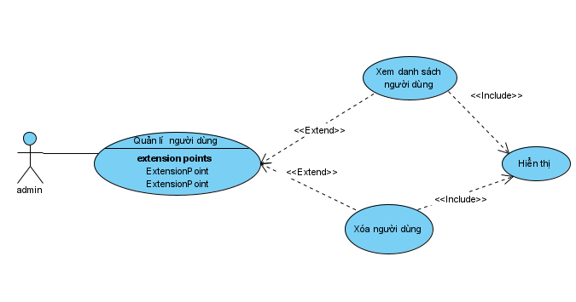

***Biểu đồ Use case quản lý người dùng***

Dòng sự kiện chính:

Người sử dụng chọn kiểu tác động: xem, xóa thông tin thành viên.

* Xóa thông tin người dùng: hệ thống hiển thị danh sách thành viên, chọn thành viên cần xóa, nếu việc thay đổi thông tin thành công hệ thống sẽ đưa ra thông báo, nếu sai thì thực hiện dòng rẽ nhánh A1, lưu thông tin danh sách thành viên.

Use case kết thúc

Dòng sự kiện rẽ nhánh A1: hệ thống thông báo việc nhập dữ liệu không hợp lệ, nhập lại thông tin, quay lại thực hiện lại của dòng sự kiện chính.

Kết quả: các thông tin về thành viên được cập nhật trong cơ sở dữ liệu.

* **Use case quản lý đơn đặt hàng**

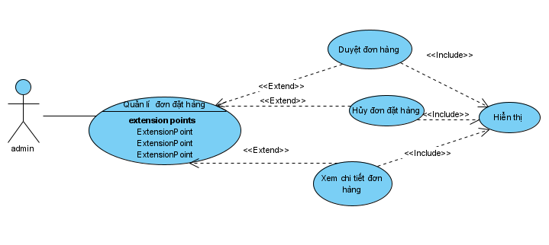

***Biểu đồ Use case quản lý đơn đặt hàng***

Tác nhân: Admin

Mô tả use case cho phép duyệt đơn đặt hàng, xem chi tiết đơn đặt hàng, xóa đơn đặt hàng, tìm kiếm đơn đặt hàng, báo cáo đơn đặt hàng đang chờ, đã được xử lý trong hệ thống.

Điều kiện trước: admin đã đăng nhập vào hệ thống.

Dòng sự kiện chính:

Người sử dụng chọn kiểu tác động: duyệt đơn đặt hàng, xem chi tiết đơn đặt hàng, xóa đơn đặt hàng, tìm kiếm đơn đặt hàng, báo cáo đơn đặt hàng đang chờ, đã được xử lý.

* Duyệt đơn đặt hàng: chọn chức năng duyệt đơn đặt hàng
* Xem chi tiết đơn đặt hàng: chọn chức năng xem chi tiết đơn đặt hàng.
* Xóa đơn đặt hàng: hệ thống hiển thị danh sách đơn đặt hàng, chọn đơn đặt hàng cần xóa, nếu việc thay đổi thông tin thành công hệ thống sẽ đưa ra thông báo, nếu sai thì thực hiện dòng rẽ nhánh A1, lưu thông tin danh sách đơn đặt hàng.
* Tìm kiếm đơn đặt hàng: nhập thông tin tìm kiếm vào ô tìm kiếm trong danh sách, hệ thống sẽ hiển thị danh sách tìm kiếm được.
* Báo cáo đơn đặt hàng đang chờ, đã được xử lý:

Use case kết thúc

Dòng sự kiện rẽ nhánh A1: hệ thống thông báo việc nhập dữ liệu không hợp lệ, nhập lại thông tin, quay lại thực hiện lại của dòng sự kiện chính.

Kết quả: các thông tin về đơn đặt hàng được cập nhật trong cơ sở dữ liệu

# 3.4 Biểu đồ tuần tự

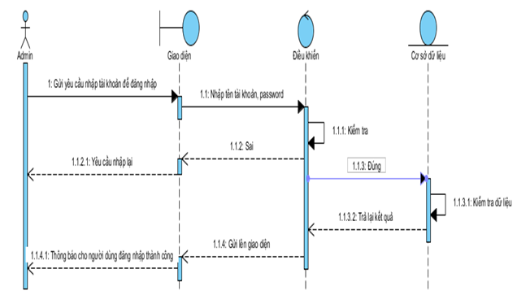

***Biểu đồ tuần tự chức năng đăng nhập***

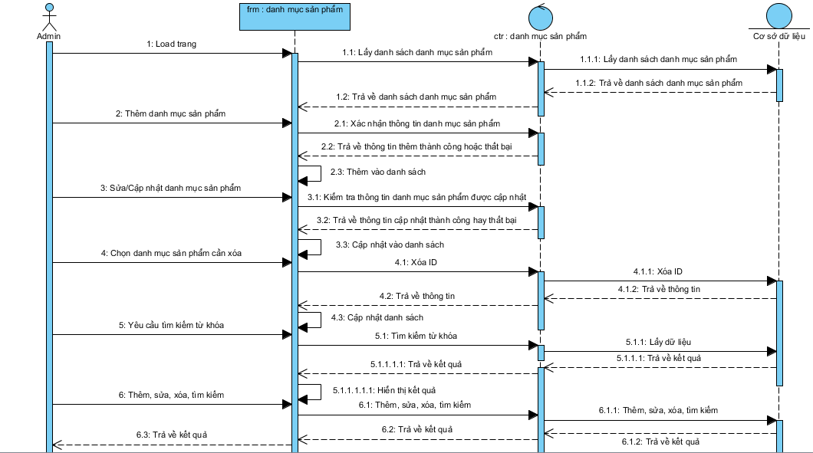

***Biểu đồ tuần tự quản lý danh mục sản phẩm***

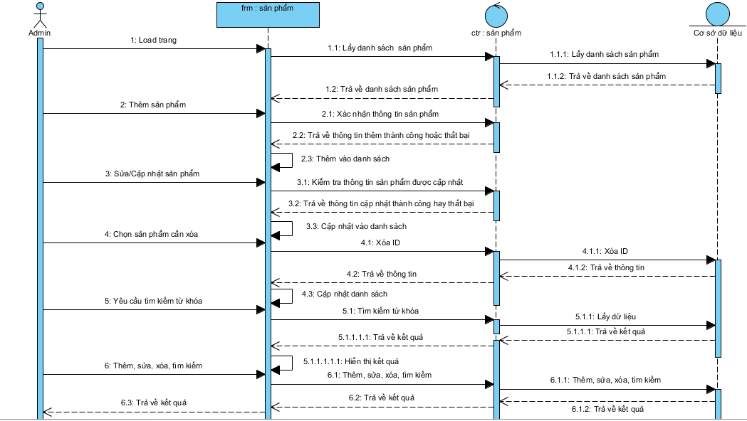

***Biểu đồ tuần tự quản lý sản phẩm***

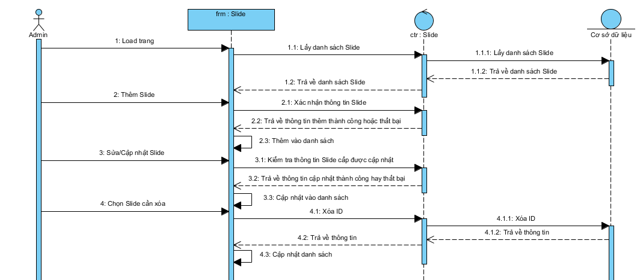

***Biểu đồ tuần tự quản lý Slide***

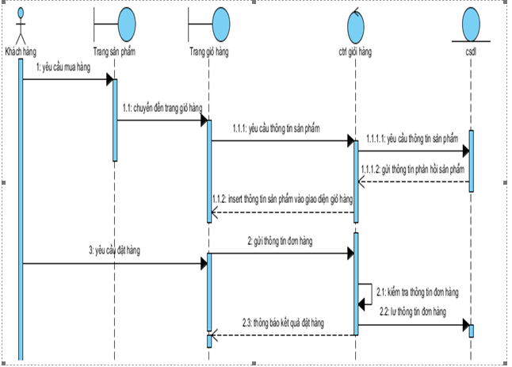

***Biểu đồ tuần tự quản lý đơn đặt hàng***

# 3.5 Biểu đồ lớp

|  |
| --- |
|  |

# 3.6.Thiết kế cơ sở dữ liệu

* **Mô hình thực thể quan hệ**

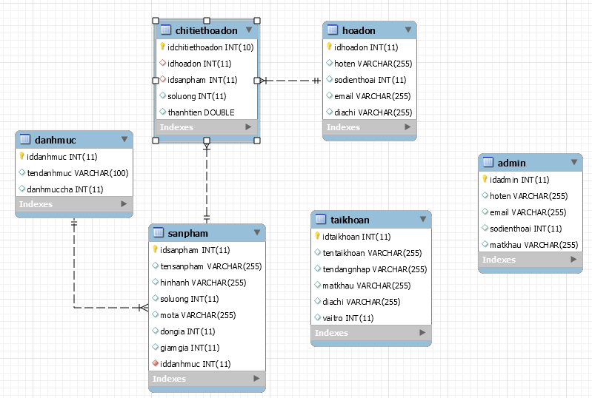

* **Bảng Admin**

|  |  |  |  |  |
| --- | --- | --- | --- | --- |
| **STT** | **Tên thực thể** | **Kiểu dữ liệu** | **Ràng buộc** | **Mô tả** |
| 1 | Idadmin | Int(11) | Primary key | Khóa chính của bảng |
| 2 | hoten | Nvarchar(255) | Null | Tên tài khoản |
| 3 | email | Nvarchar(255) | Null | Địa chỉ email |
| 4 | matkhau | Nvarchar(255) | Null | Mật khẩu |
| 5 | sodienthoai | Int(11) | Null | Số điện thoại tài khoản |

* **Bảng Tài Khoản**

|  |  |  |  |  |
| --- | --- | --- | --- | --- |
| **STT** | **Tên thực thể** | **Kiểu dữ liệu** | **Ràng buộc** | **Mô tả** |
| 1 | Idtaikhoan | Int(11) | Primary key | Khóa chính của bảng |
| 2 | Tentaikhoan | Nvarchar(255) | Null | Tên tài khoản |
| 3 | Matkhau | Nvarchar(255) | Null | Mật khẩu |
| 4 | Tendangnhap | Nvarchar(255) | Null | Tên đăng nhập |
| 5 | Diachi | Nvarchar(255) | Null | Địa chỉ |
| 6 | vaitro | Int(11) | null | Vai trò |

* **Bảng Danh Mục Sản Phẩm**

|  |  |  |  |  |
| --- | --- | --- | --- | --- |
| **STT** | **Tên thực thể** | **Kiểu dữ liệu** | **Ràng buộc** | **Mô tả** |
| 1 | Iddanhmuc | Int(11) | Primary key | Khóa chính của bảng |
| 2 | Tendanhmuc | Nvarchar(255) | Null | Tên danh mục sản phẩm |
| 3 | Danhmuccha | Int(11) | Null | Danh mục cha |

* **Bảng Sản Phẩm**

|  |  |  |  |  |
| --- | --- | --- | --- | --- |
| **STT** | **Tên thực thể** | **Kiểu dữ liệu** | **Ràng buộc** | **Mô tả** |
| 1 | Idsanpham | Int(11) | Primary key | Khóa chính của bảng |
| 2 | iddanhmuc | Int(11) | Foreign key | Khóa phụ của bảng |
| 3 | tensanpham | Nvarchar(255) | Null | Tên sản phẩm |
| 4 | soluong | Int(11) | Null | Số lượng sản phẩm |
| 5 | mota | Nvarchar(255) | Null | Mô tả sản phẩm |
| 6 | dongia | Int(11) | Null | Giá thành của sản phẩm |
| 7 | giamgia | Int(11) | Null | Giá khuyến mãi |

* **Bảng Hoa Đơn**

|  |  |  |  |  |
| --- | --- | --- | --- | --- |
| **STT** | **Tên thực thể** | **Kiểu dữ liệu** | **Ràng buộc** | **Mô tả** |
| 1 | idhoadon | Int(11) | Primary key | Khóa chính của bảng |
| 2 | hoten | Nvarchar(255) | Null | Tên tài khoản đã đăng nhập |
| 3 | sodienthoai | Int(11) | Null | Số điện thoại |
| 4 | email | Nvarchar(255) | Null | Email của tài khoản đã đăng nhập |
| 5 | diachi | Nvarchar(255) | Null | Địa chỉ của tài khoản đã đăng nhập |

* **Bảng Chi Tiết Hóa Đơn**

|  |  |  |  |  |
| --- | --- | --- | --- | --- |
| **STT** | **Tên thực thể** | **Kiểu dữ liệu** | **Ràng buộc** | **Mô tả** |
| 1 | idchitiethoadon | Int(11) | Primary key | Khóa chính của bảng |
| 2 | idhoadon | Int(11) | Null | Mã hóa đơn |
| 3 | idsanpham | Int(11) | Null | Mã sản phẩm trong hóa đơn |
| 4 | soluong | Int(11) | Null | Số lượng các sản phẩm |
| 5 | thanhtien | double | Null | Tổng tiền trong hóa đơn |

# CHƯƠNG IV: THIẾT KẾ VÀ XÂY DỰNG WEBSITE

# 4.1 Giao diện hiển thị

# 4.1.1 Giao diện trang chủ hiển thị

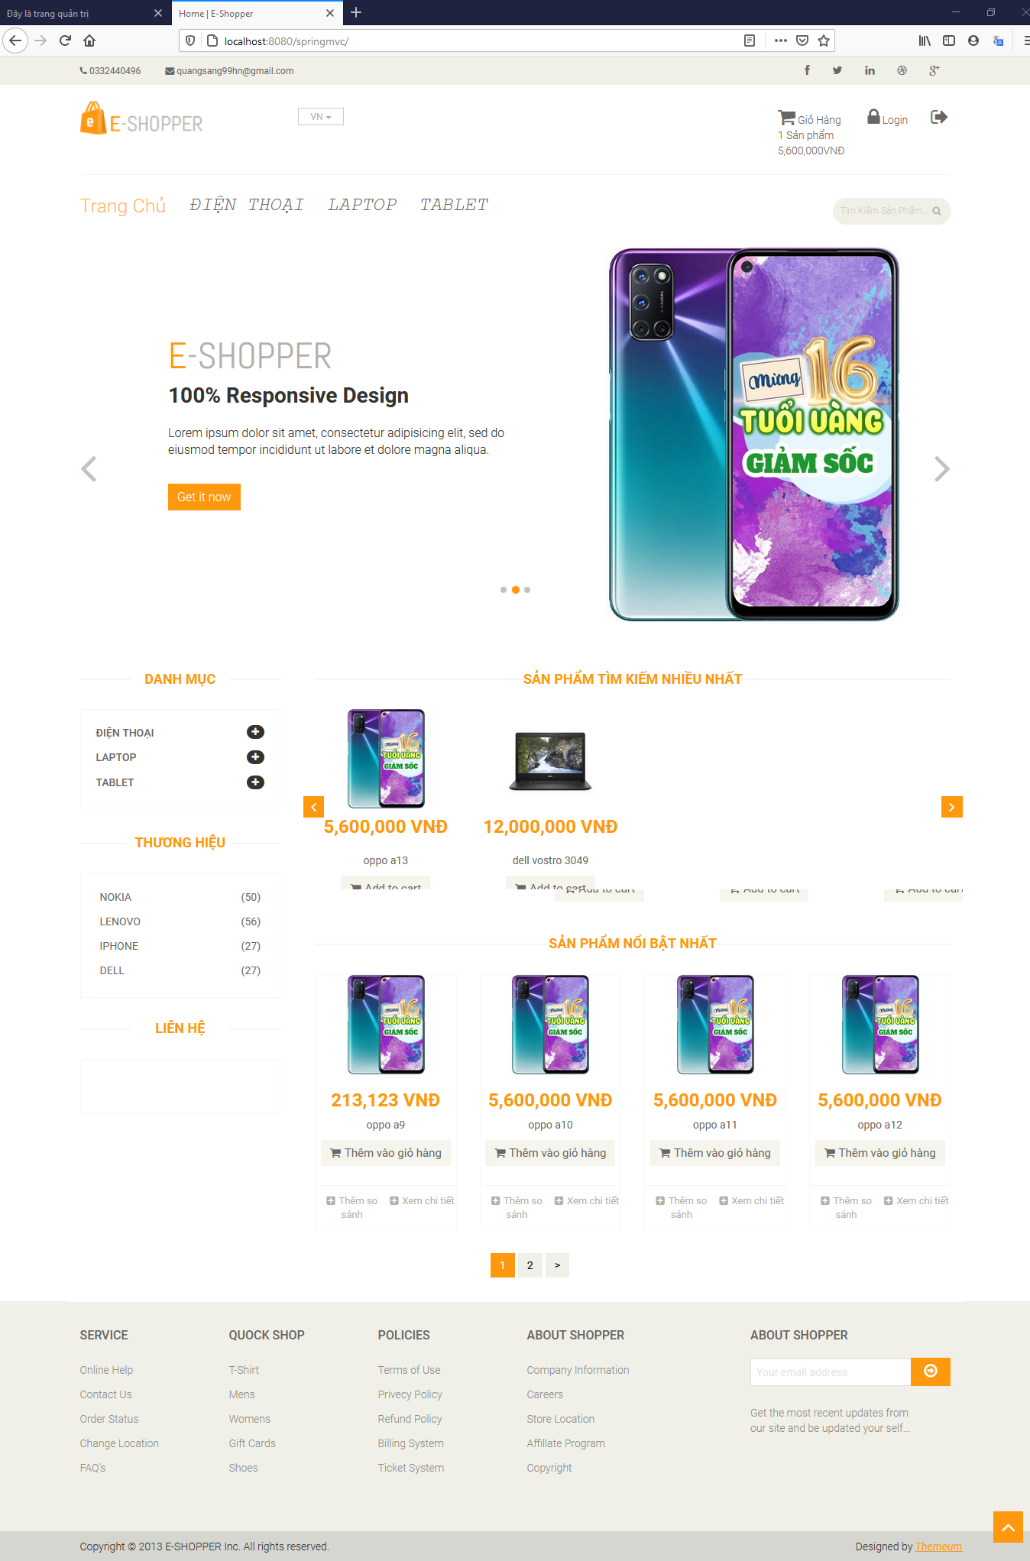

# 4.1.2.Giao diện Đăng nhập,Đăng kí

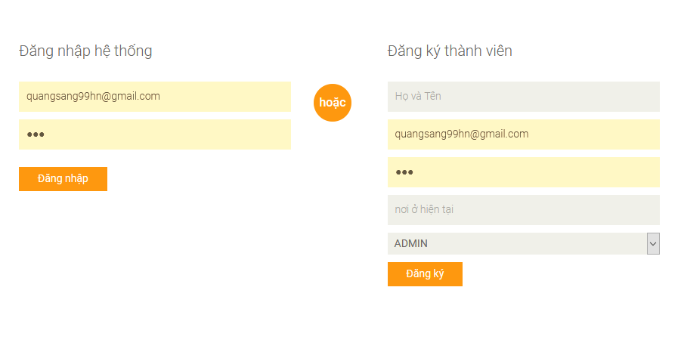

# 4.1.3 Giao diện giỏ hàng

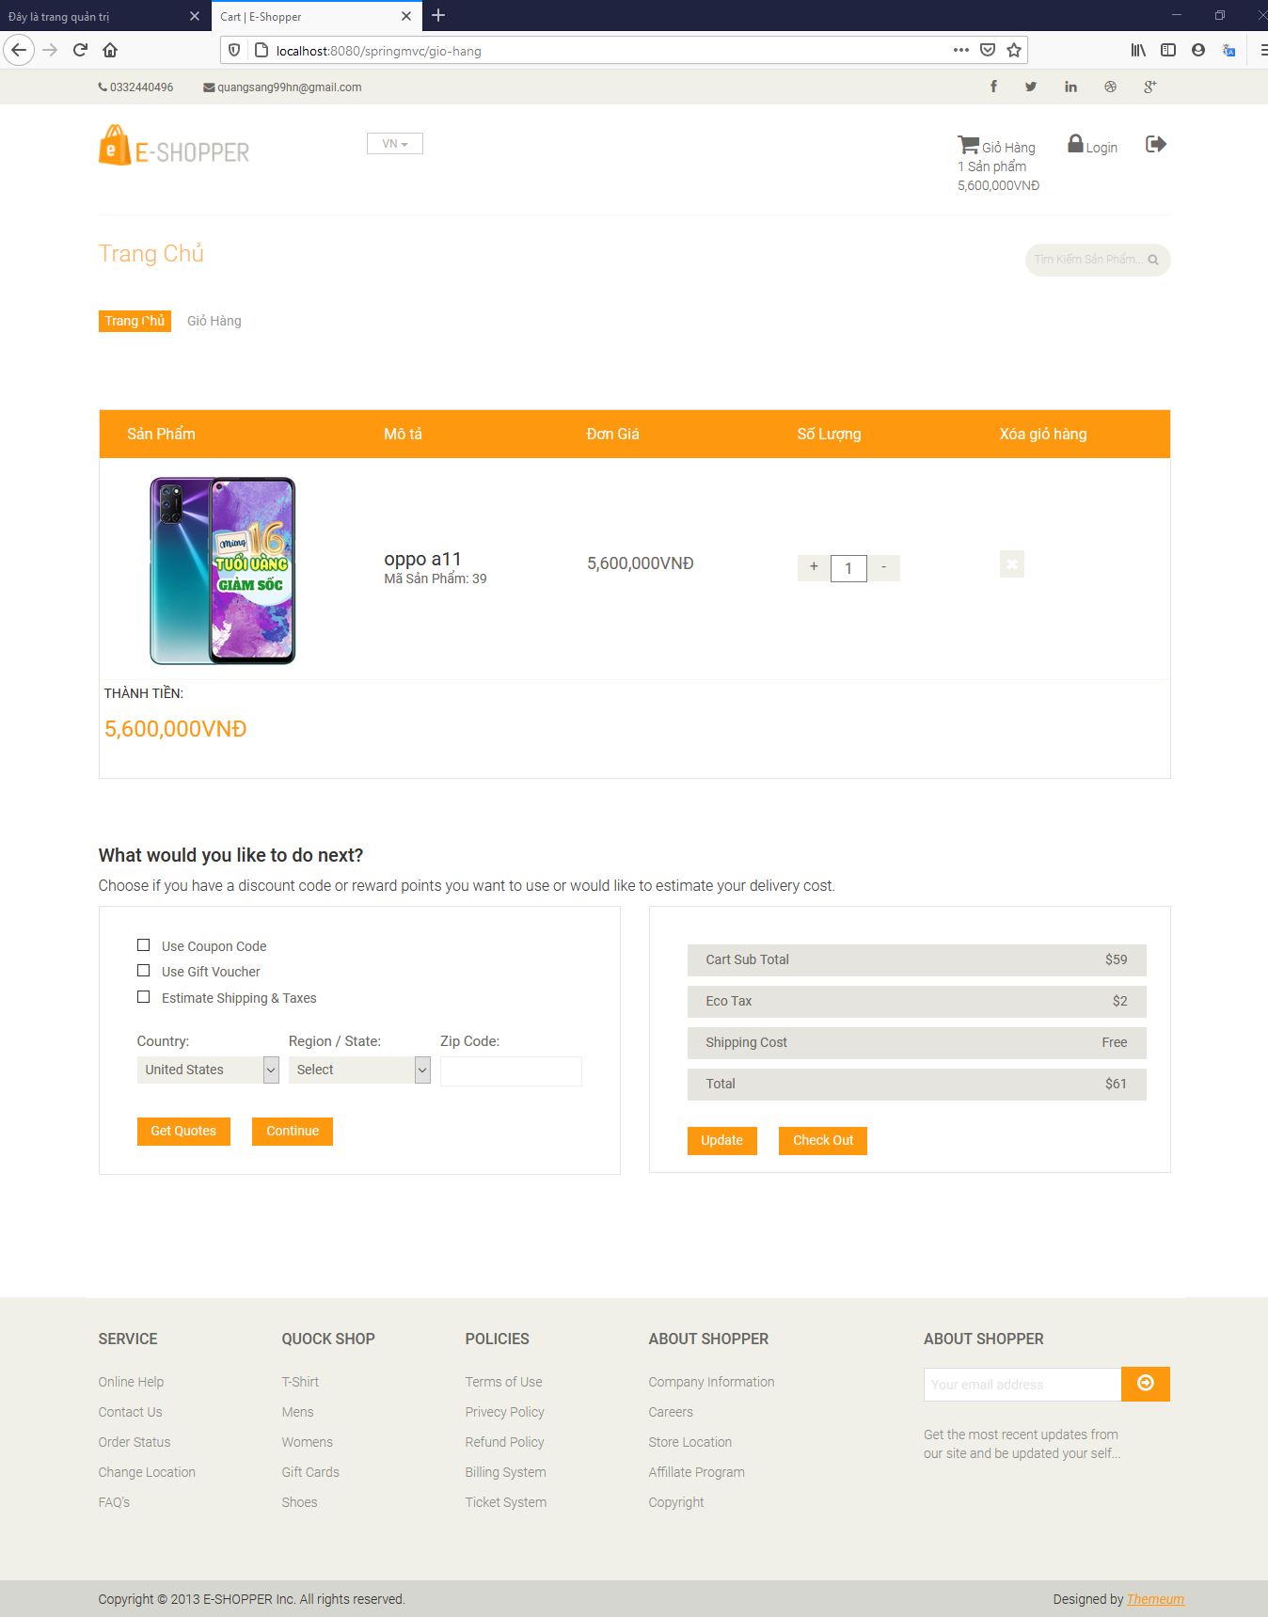

# 4.1.4 Giao diện thanh toán

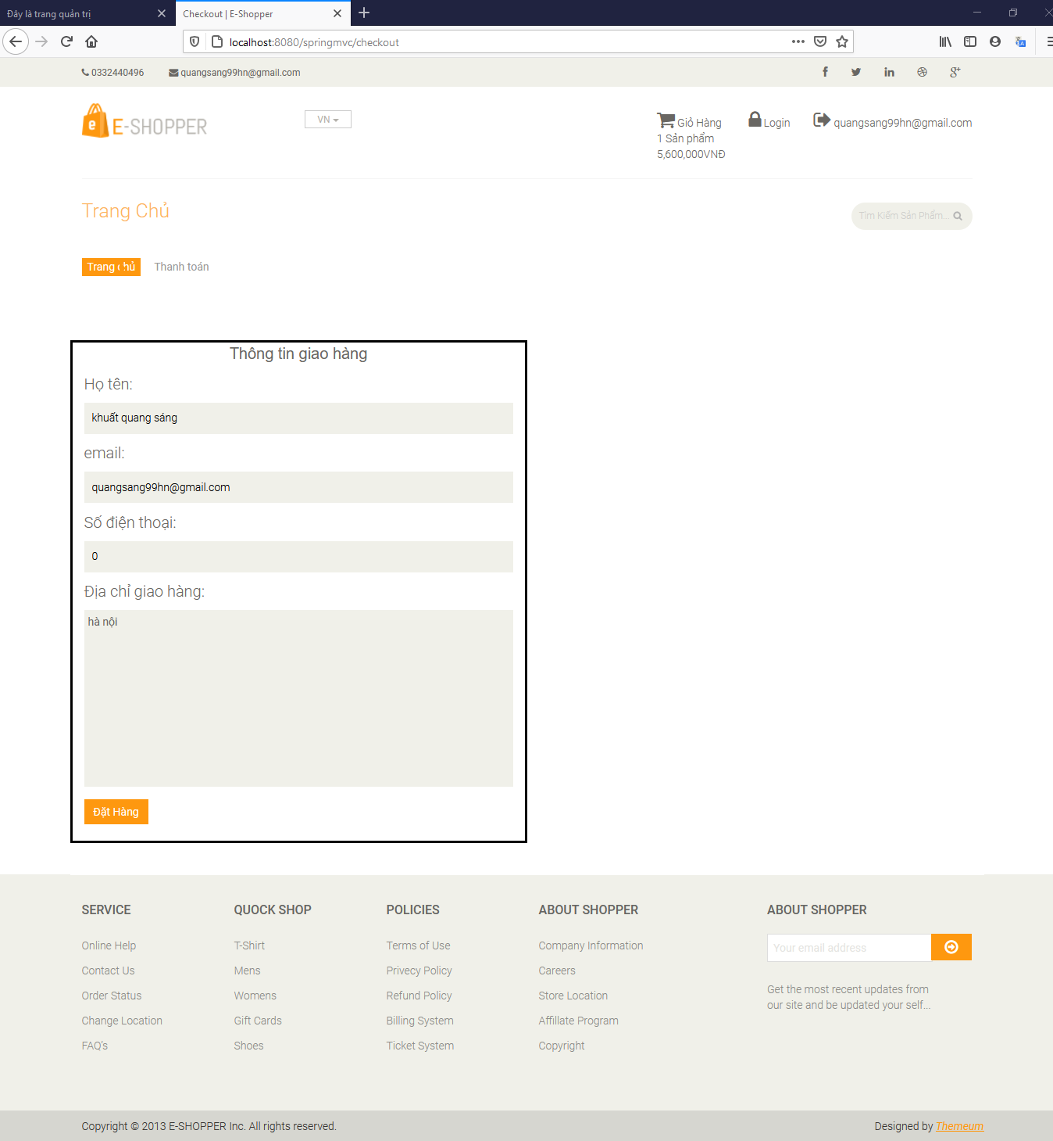

# 4.1.5 Giao diện trang quản trị

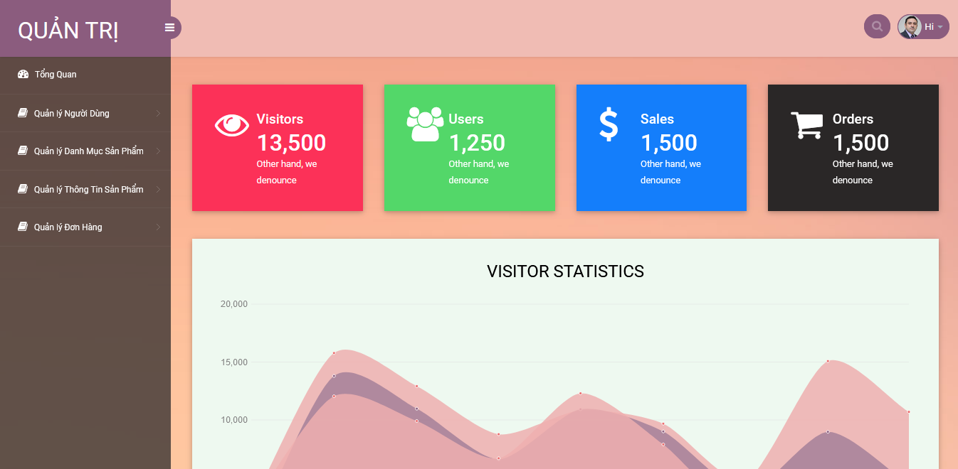

# 4.1.6 Giao diện trang quản lí sản phẩm

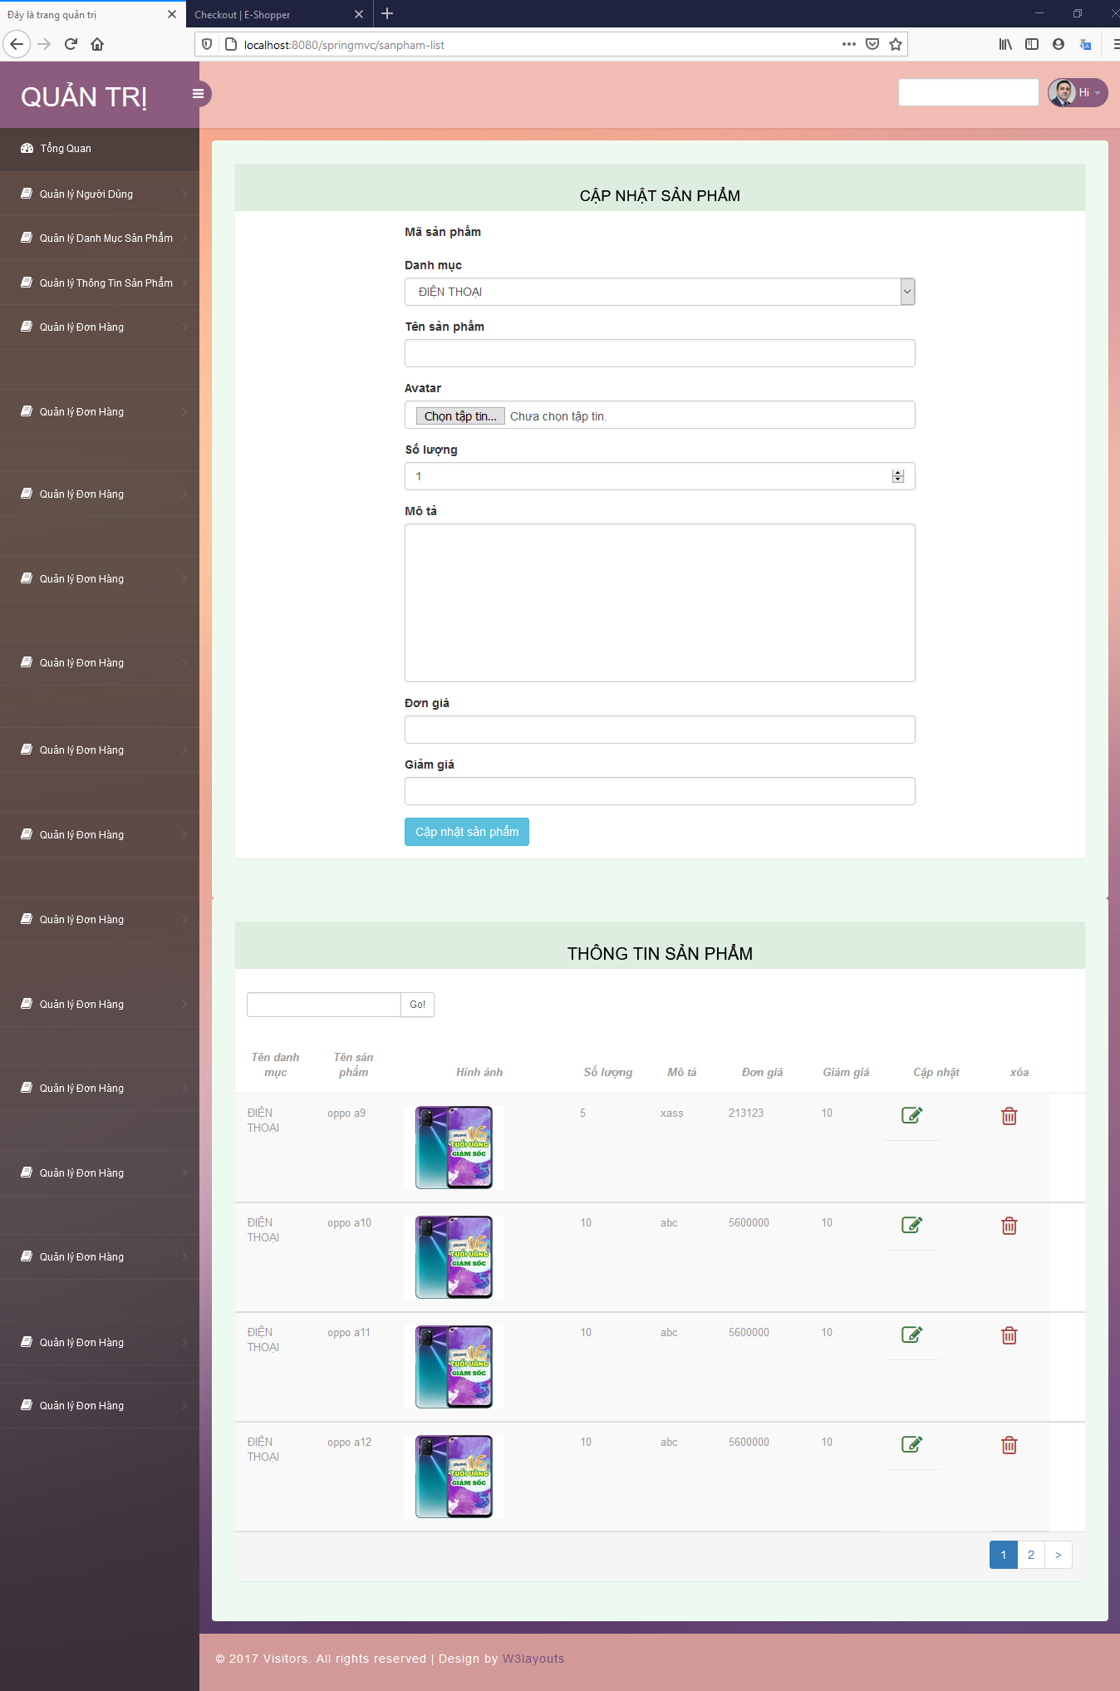

# 4.1.7 Giao diện trang quản lí đơn hàng

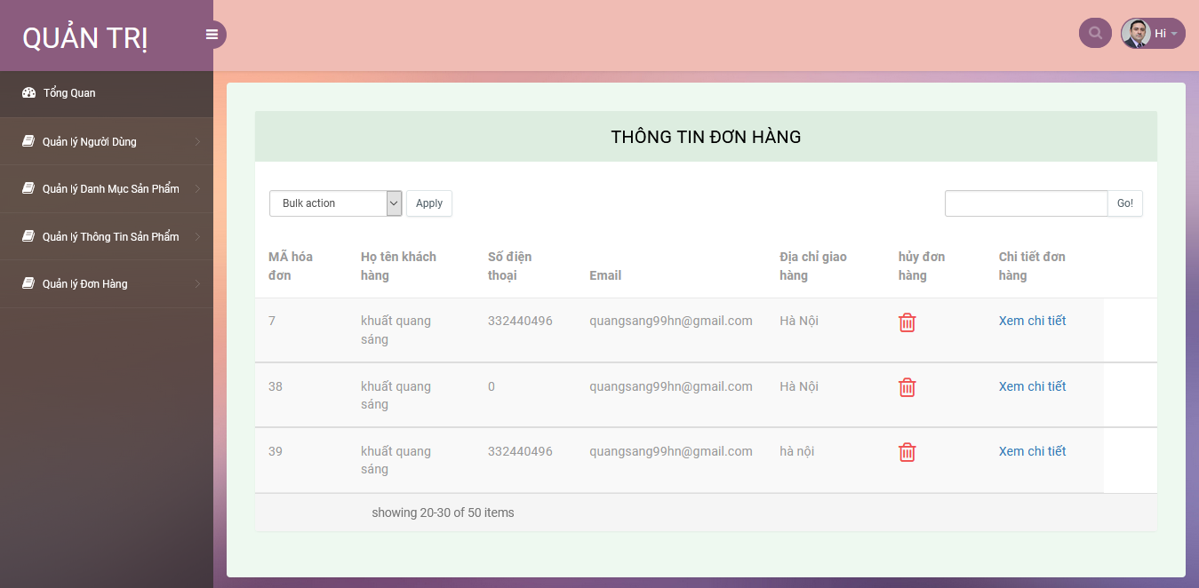

# KẾT LUẬN

**Kết quả đạt được của đề tài**

Sau một thời gian tập trung triển khai đề tài, em đã hoàn thành được *Xây dựng website bán hàng điện tử E-Shop* với giao diện đẹp, các thao tác sử dụng dễ dàng, thân thiện với người dùng.

Sau khi hoàn thành xong được được Website bán hàng điện tử Online, em có thêm những kỹ năng nền tảng để xây dựng được một website bằng ngôn ngữ JAVA và MySQL, áp dụng các kiến thức HTML, CSS và Javascript đã học vào việc phát triển ứng dụng web. Bên cạnh đó, em cũng được mở rộng thêm các kiến thức chuyên ngành mới nhờ việc tìm hiểu một số kiến thức lập trình để áp dụng vào việc phát triển ứng dụng này. Nhờ vậy, kỹ năng tự học và vận dụng các kỹ năng mới của em được nâng cao hơn.

Khi thực hiện và hoàn thành dự án, em cũng đã biết thêm được nhiều kinh nghiệm quý giá khi xây dựng website nói riêng và phát triển phần mềm. Những kỹ năng này sẽ nền tảng để giúp em nâng cao trình độ bản thân, kinh nghiệm trong thực tế để có thể làm việc ngoài các doanh nghiệp sau này.

**Hạn chế của đề tài**

Bên cạnh những kết quả khả quan đã đạt được, em nhận thấy còn tồn tại một số hạn chế:

Tốc độ xử lý chưa cao , vẫn còn một số lỗi phát sinh khi vận hành hệ thống.

**Hướng phát triển của đề tài**

Sau khi hoàn thành đề tài xây dựng được*Xây dựng website bán hàng điện tử E-Shop.*em sẽ tiếp tục nghiên cứu và phát triển website này nhằm tăng các tính năng và tối ưu hóa tốc độ xử lý để đem lại hiệu quả cao hơn, phát triển để đưa website vào ứng dụng thực tế.